Eriks ønskeseddel

Standley Jumbo 19 værktøjskasse

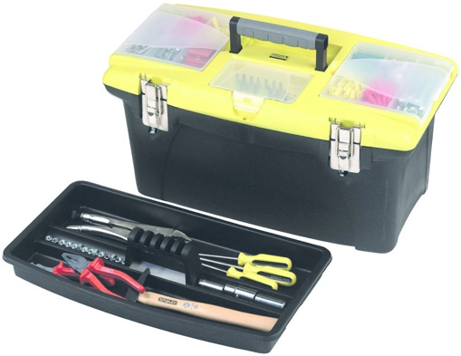

Georg Jensen Henning Koppel Hurricane lysestage stor, 2 stk.

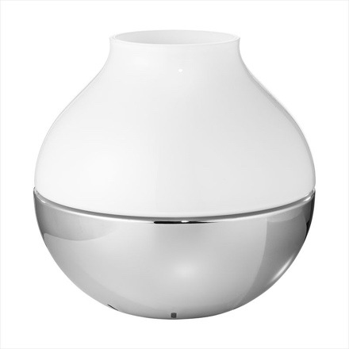
Hugo Boss Deo stick The Scent
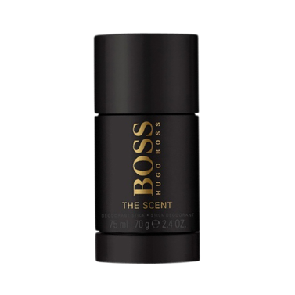
Deo stick Bulgari Aqva

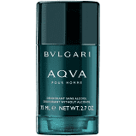

https://www.boligcenter.dk/mobler/havemobler/udendors-siddepladser/solsenge-liggestole/liggestole-med-bord-polyrattan-sort-29361?gclid=Cj0KCQjwoPL2BRDxARIsAEMm9y82DfbP8X698oPxuzyqZp4j1PEBK9-rok_I1Tsz9cpm9WLSQ2P9eGwaAls4EALw_wcB Sæt kr. 2.339

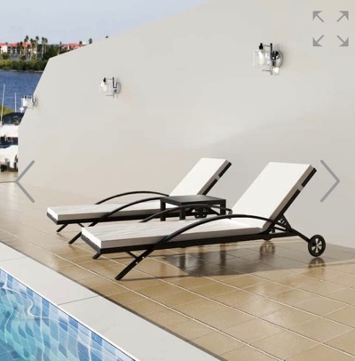

Blåvand Foderhus med fod

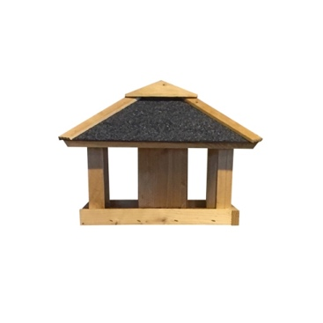
https://shopping.coop.dk/vare/al-ko-buskrydder-bc-223-b-benzindrevet-leveres-med-trimmerhoved-og-klinge/4003718059533 - kr. 1.099

